https://m.tvzvezda.ru/news/forces/content/201812202047-mil-ru-ur236.html?utm_source=m.tvzvezda&utm_medium=pagelinks&utm_campaign=newslink&utm_term=v1

Профсоюзы ЦВО подвели итоги года на заседании в Самаре
Mil.Ru
20:47 20.12.2018
Участники заседания обсудили социально-экономическую ситуацию, поделились опытом работы с гражданским персоналом в сфере правовой защиты, организации туристических поездок и информирования персонала.
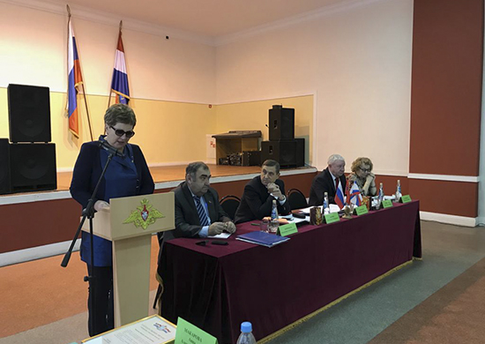
© Фото: Минобороны РФ / mil.ru
Профсоюзы ЦВО подвели итоги года на заседании в Самаре
Профсоюзные организации Центрального военного округа (ЦВО) подвели итоги года на заседании в Самаре. На него были приглашены 50 лучших активистов из регионов Поволжья, Урала и Сибири — представители военных комиссариатов, госпиталей, воинских частей, образовательных учреждений, молодежных советов и руководства профсоюза.
Участники заседания обсудили социально-экономическую ситуацию и способы работы в текущих условиях. Особо была отмечена успешная организация гражданским персоналом ЦВО мероприятий с привлечением командования округа. Также присутствующие поделились опытом работы с гражданским персоналом в сфере правовой защиты, организации туристических поездок и информирования персонала.
Заседание завершилось вручением почетных грамот, дипломов и ценных подарков активистам, которые хорошо проявили себя в 2018 году. ■

